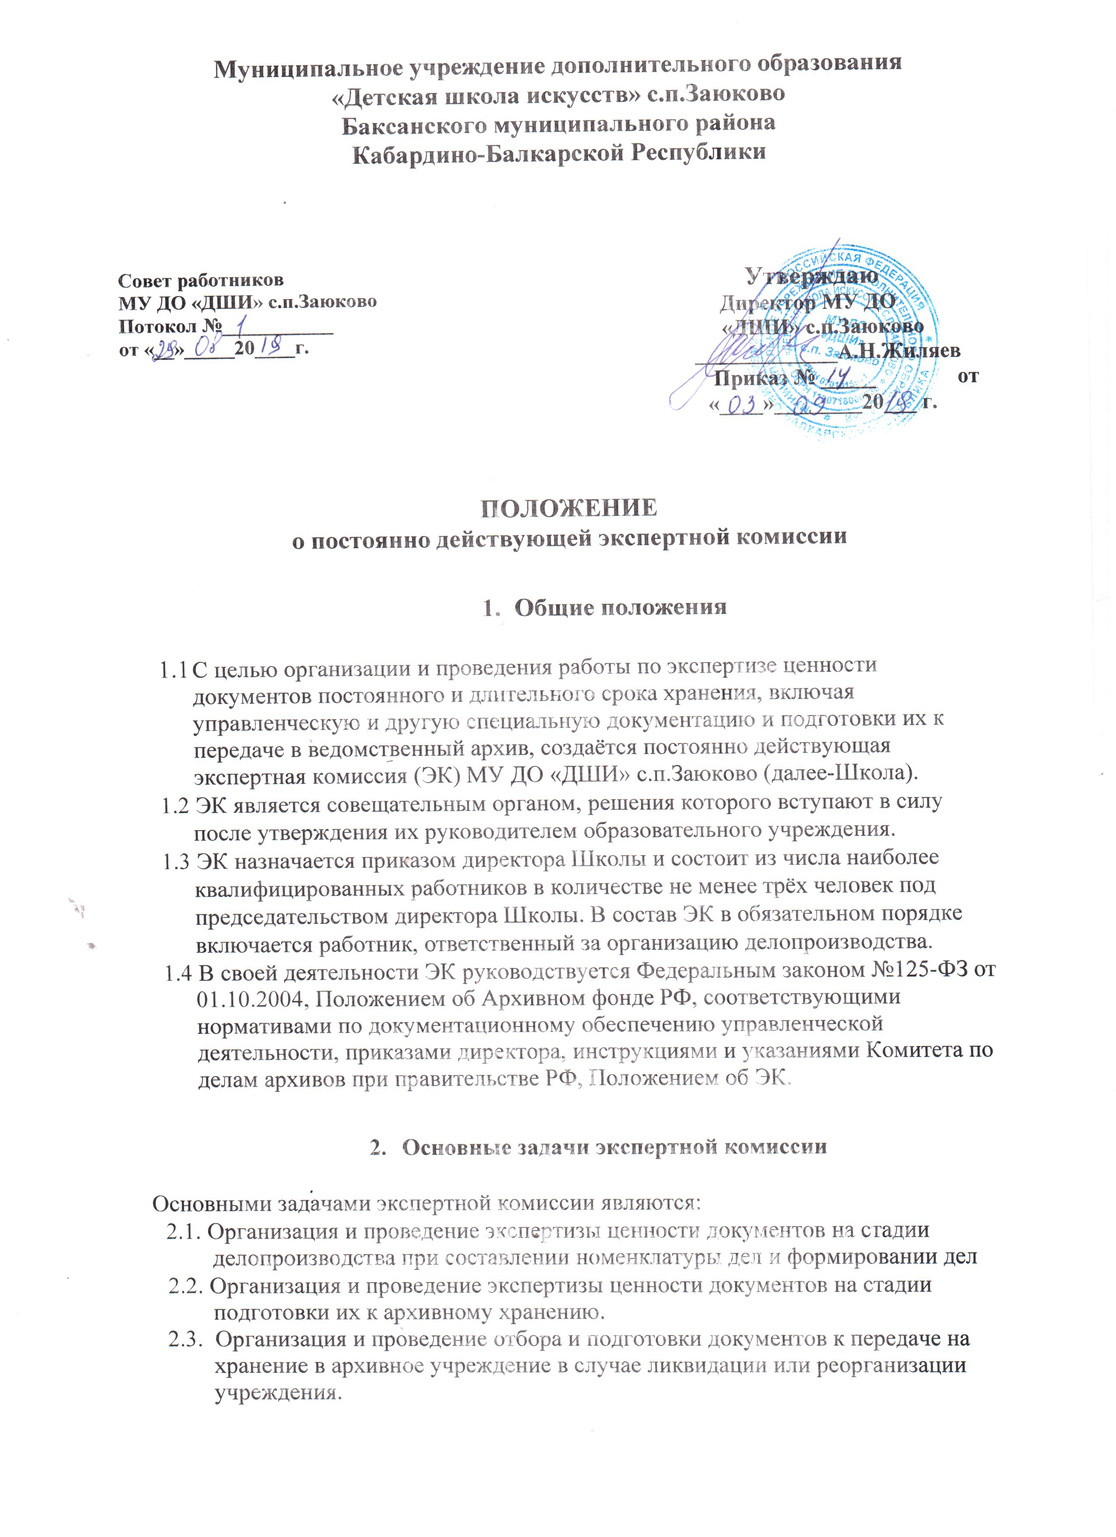

    - Функции экспертной комиссии

- соответствии с возложенными на неё задачами ЭК выполняет следующие функции:

3.1 Проводит совместно с архивом ежегодный отбор документов учреждения для дальнейшего хранения и к уничтожению.

3.2 Осуществляет методическое руководство работой по экспертизе ценности документов Школы и по подготовке их к архивному хранению, по разработке номенклатуры дел.

3.3 Выносит предложения об одобрении и представлении на утверждение в установленном порядке сводных описей дел (годовых разделов) постоянного

  - описей дел долговременного (свыше 10 лет) хранения, в том числе по личному составу, актов о выделении к уничтожению документов, сроки которых истекли.

3.4 Выносит на рассмотрение директора образовательного учреждения предложения об изменении сроков хранения отдельных видов документов, установленных действующими перечнями, и определении сроков хранения документов, не предусмотренных перечнями.

- Права экспертной комиссии

Экспертная комиссия имеет право:

4.1 Давать указания специалисту, ответственному за организацию работы с документами по вопросам подготовки их к передаче в архив учреждения

4.2 Требовать от директора Школы предприятия розыска отсутствующих дел, подлежащих передаче на хранение в архив и представления письменного объяснения в случае их утраты.

4.3 Приглашать в качестве консультантов и экспертов на заседание ЭК специалистов в области документационного обеспечения управления и архивоведения.

4.4 Запрашивать от специалистов учреждения сведения и заключения необходимые для определения ценности и сроков хранения документов.

4.5 Информировать директора Школы по вопросам, входящим в компетенцию ЭК.

- Организация работы экспертной комиссии

5.1 Экспертная комиссия осуществляет свою деятельность в непосредственном контакте с ЦЭК организации-учредителя и получает от неё необходимые организационно-методические указания.

5.2 ЭК работает по плану утвержденному директором Школы и перед ним отчитывается о своей работе.

5.3 Вопросы, относящиеся к деятельности и компетенции ЭК, рассматриваются на её заседаниях которые проводятся по мере надобности, но не реже 2-х раз в год.
5.4 Решения ЭК принимаются большинством голосов. Заседания ЭК протоколируются. Документирование деятельности ЭК учреждения и формирование дел, отложившихся в результате её деятельности, возлагается на секретаря комиссии.

